Packet Tracer: Configuración de enlaces troncales
Topología
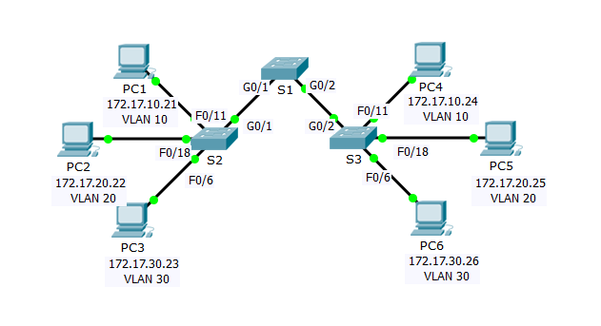
Tabla de direccionamiento
El administrador | Interfaces | Dirección IP | Máscara de subred | Puerto del switch | VLAN
PC1 | NIC | 172.17.10.21 | 255.255.255.0 | S2 F0/11 | 10
PC2 | NIC | 172.17.20.22 | 255.255.255.0 | S2 F0/18 | 20
PC3 | NIC | 172.17.30.23 | 255.255.255.0 | S2 F0/6 | 30
PC4 | NIC | 172.17.10.24 | 255.255.255.0 | S3 F0/11 | 10
PC5 | NIC | 172.17.20.25 | 255.255.255.0 | S3 F0/18 | 20
PC6 | NIC | 172.17.30.26 | 255.255.255.0 | S3 F0/6 | 30
Objetivos
Parte 1: Verificar las VLAN
Parte 2: Configurar enlaces troncales
Aspectos básicos
Se requieren enlaces troncales para transmitir información de VLAN entre switches. Un puerto de un switch es un puerto de acceso o un puerto de enlace troncal. Los puertos de acceso transportan el tráfico de una VLAN específica asignada al puerto. Un puerto de enlace troncal pertenece a todas las VLAN de manera predeterminada; por lo tanto, transporta el tráfico para todas las VLAN. Esta actividad se centra en la creación de puertos de enlace troncal y en la asignación a una VLAN nativa distinta a la predeterminada.
- Verificar las VLAN
  - Mostrar las VLAN actuales
    - En el S1, emita el comando que muestra todas las VLAN configuradas. Debería haber diez VLAN en total. Observe cómo los 24 puertos de acceso del switch se asignan a la VLAN 1.
    - En S2 y S3, visualice y verifique que todas las VLAN estén configuradas y asignadas a los puertos de switch correctos según la tabla de direcciones.
  - Verificar la pérdida de conectividad entre dos computadoras en la misma red
Aunque PC1 y la PC4 estén en la misma red, no pueden hacer ping entre sí. Esto es porque los puertos que conectan los switches se asignaron a la VLAN 1 de manera predeterminada. Para proporcionar conectividad entre las computadoras en la misma red y VLAN, se deben configurar enlaces troncales.
- Configurar los enlaces troncales
  - Configurar el enlace troncal en el S1 y utilizar la VLAN 99 como VLAN nativa
    - Configure las interfaces de G0/1 y G0/2 en S1 para los enlaces troncales.
S1(config-if)# switchport mode trunk
S1(config-if)# switchport nonegotiate

    - Configure VLAN 99 como la VLAN nativa para las interfaces de G0/1 y G0/2 en S1.
El puerto de enlace troncal tarda alrededor de un minuto en volverse activo debido al árbol de expansión. Haga clic en Fast Forward Time (Adelantar el tiempo) para acelerar el proceso. Una vez que los puertos se activan, recibirá de forma periódica los siguientes mensajes de syslog:
%CDP-4-NATIVE_VLAN_MISMATCH: Native VLAN mismatch discovered on GigabitEthernet0/2 (99), with S3 GigabitEthernet0/2 (1).
%CDP-4-NATIVE_VLAN_MISMATCH: Native VLAN mismatch discovered on GigabitEthernet0/0 (99), with S2 GigabitEthernet1/1 (1).
Configuró la VLAN 99 como VLAN nativa en el S1. Sin embargo, S2 y S3 están usando VLAN 1 como la VLAN nativa predeterminada, según lo indica el mensaje de syslog.
Si bien hay una incompatibilidad de VLAN nativa, los pings entre las computadoras de la misma VLAN ahora se realizan de forma correcta. ¿Por qué?
___Porque se envían por el canal por defecto_______________________________________________
____________________________________________________________________________________
  - Verificar que los enlaces troncales estén habilitados en S2 y S3
En el S2 y el S3, emita el comando show interface trunk para confirmar que el DTP haya negociado de forma correcta el enlace troncal con el S1 en el S2 y el S3. El resultado también muestra información sobre las interfaces troncales en el S2 y el S3.
¿Qué VLAN activas tienen permitido cruzar el enlace troncal?
________________Desde la 1 hasta la 1005________________________
  - Corregir la discrepancia de VLAN nativa en S2 y S3
    - Configure la VLAN 99 como VLAN nativa para las interfaces apropiadas en el S2 y el S3.
    - Emita el comando show interface trunk para verificar que la configuración de la VLAN sea correcta.
  - Verificar las configuraciones en el S2 y el S3
    - Emita el comando show interface interfaz switchport para verificar que la VLAN nativa ahora sea 99.
    - Emita el comando show vlan para mostrar información acerca de las VLAN configuradas. ¿Por qué el puerto G0/2 en S3 y el G0/1 en S2 dejó de estar asignado a VLAN 1?. ¿Por qué su situación es distinta a la de los puertos G0/1 en S3 y el G0/2 en S2?
    - Porque ahora están asignados a la vlan99. ____________________________________________________________________________________
    - Porque esos puertos no están asignados a nada.

